RELATÓRIO DE TESTES EXPLORATÓRIOS
Informações Gerais
URL: https://verzel-store.qa-test-verzel-store.workers.dev/
Tipo de teste: Exploratório
Objetivo: identificar defeitos funcionais, de usabilidade e validação.
Principais inconsistências encontradas:
BUG001:
Título: Frete é cobrado (R$ 19,90) quando o subtotal é exatamente R$ 200,00
Severidade/Prioridade: Alta. Afeta o valor cobrado do cliente e a regra central da história.
Passos: abrir a loja, adicionar a Mochila Urbana 20L (P005), aumentar a quantidade para 2 e abrir o carrinho.
Resultado atual: subtotal R$ 200,00, frete R$ 19,90, total R$ 219,90 e mensagem “Faltam R$ 0,00 para o frete grátis.”
Resultado esperado (CA06): frete R$ 0,00, total R$ 200,00 e sem mensagem de falta, ou uma indicação de que o frete grátis foi atingido.
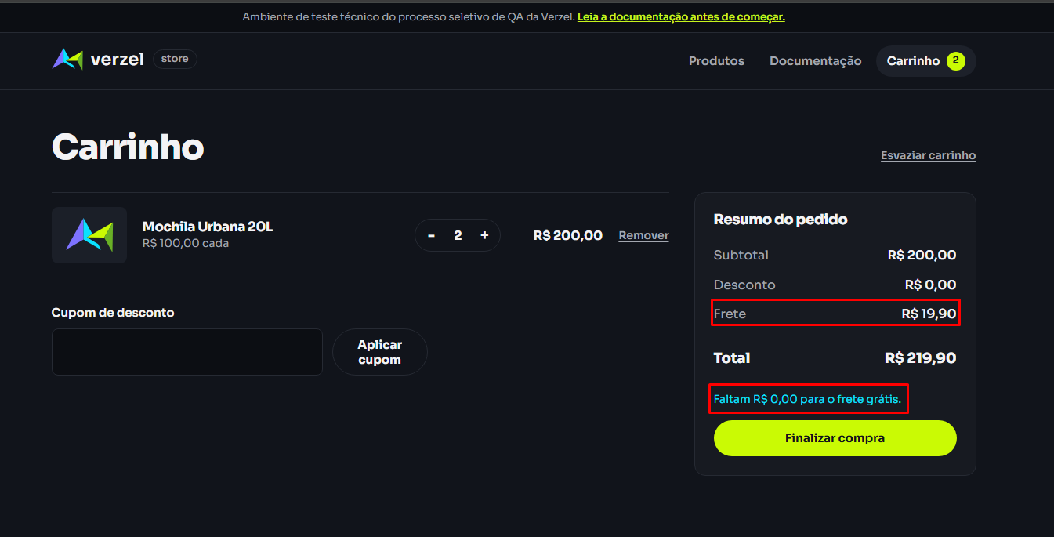
Evidência:

Observações / Melhorias:
Título: Campo “Nome completo” aceita números e caracteres especiais (ex.: “000@ %000”)
- Tipo: Melhoria / lacuna de requisito (não viola critério de aceite documentado)
- Severidade: Baixa
- Pré-condição: carrinho com ao menos um produto (ex.: 1× Calça Jeans Slim e 2× Boné Aba Curva)
- Passos:
  - Acessar o carrinho e clicar em “Finalizar compra”.
  - Preencher “Nome completo” com 000@ %000”).
  - Preencher e-mail e CEP.
  - Clicar em “Confirmar pedido”.
- Resultado atual: o campo aceita números e o pedido segue sem mensagem de erro (confirmar este ponto).
- Resultado esperado (sugestão): nome contendo apenas letras (incluindo acentos, apóstrofo e hífen) e ao menos duas palavras, com mensagem de erro para dígitos.
- Justificativa: o nome é usado na entrega, e um valor numérico indica dado inválido. A documentação exige apenas “nome e sobrenome”, então o ideal é validar com o time de produto.
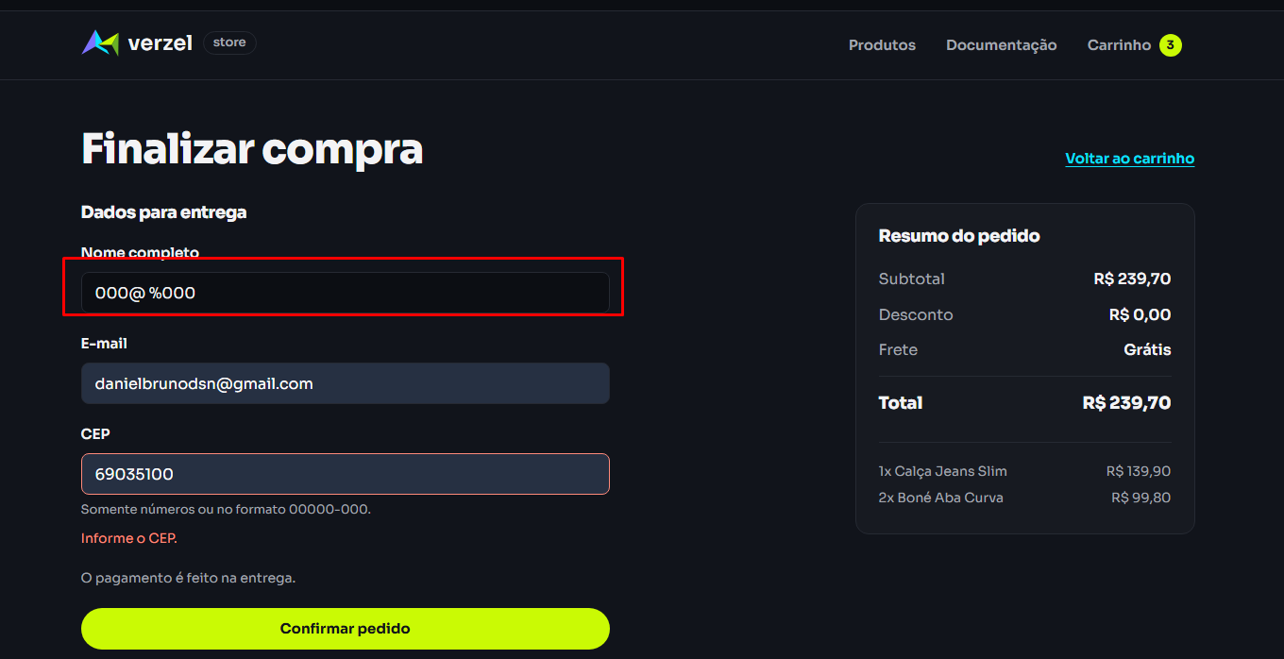
- Evidência

